**20191104养生三群师谈关于孩子的身心成长与锻炼**

整理人：江南

**师:快点报数！！这事还要我催？这还差不多,上周五咱们讲啥？反刍一下,吐出来在嘴里再嚼嚼。**

惠晓春：区域链，智能机器人，异种人。

贺子友：动物为什么喜欢反刍呀！怪兽子孙，区块链全息，机器人战士，生化人。

匪进：吃的太快没嚼烂。

风语：信息能，区域链。

**师:嗯，看来你们还吐出了一些东西，再嚼嚼香不香？**

贺子友：不香，还是骨头。

**师:今天咱们讲啥？**

惠晓春：我们的未来会怎样。

**师:我给你们贴几张照片，这个小女孩儿这些日子挺火，知道他吗？**

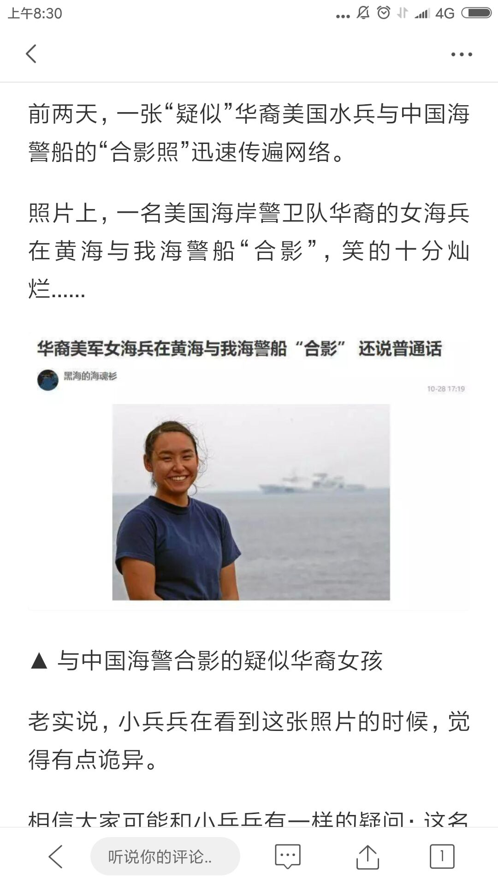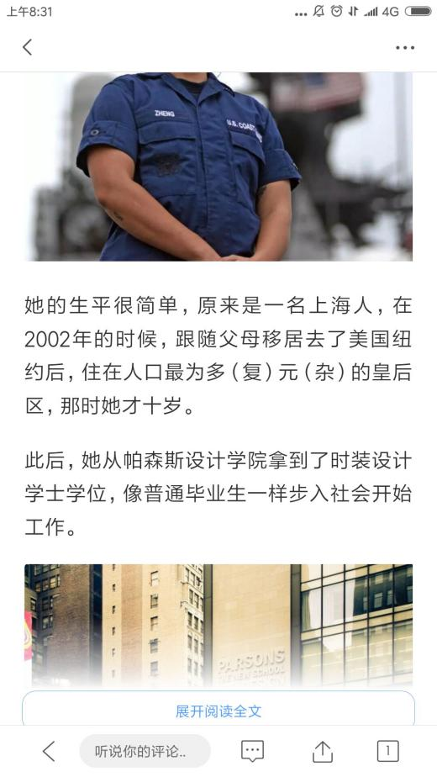

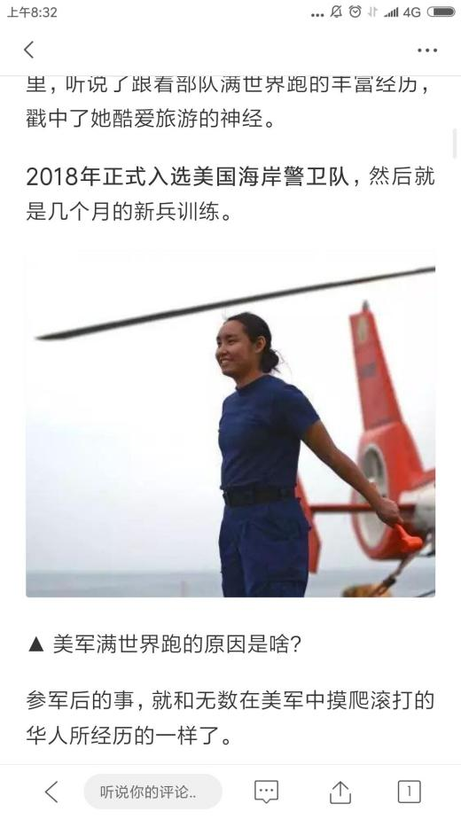

匪进：之前不知道。

茹茹：这回知道了。

小邱：长得挺好。

**师:关于他的行为对不对？这个事件对不对？我们不去讨论，我们就讨论这个小孩长得壮不壮？**

贺子友：壮。

小邱：因为作业太少。

匪进：因为去了美国。

**师:为什么？为什么中国的女孩？很少能长这么壮，他10岁才离开中国,也就是青春期发育的前夜。**

米丫：很健康的体格，灿烂的笑容，黝黑的皮肤。

风语：因为她自由吧!到处旅游，没有受到压迫。

茹茹：没那么大压力。

**师:这个问题太值得深思了，你们看看中国的小女孩，都说基因，人种不同。**

惠晓春：生活环境和态度可以改变基因。

**师:但是我发现一个怪现象，凡是送到美国的中国孩子，多数都能长成，美国人的身体特征，这个10岁才过去，也长成这样了！！你们再看看你们的孩子。**

风语：国外学校比较重视运动吧！国内的大多去辅导班了。

**师:当父母的没有落下悔恨的泪？为什么长得这么开，这么壮，我们的孩子为什么长得像个瘪茄子？像个麻杆儿，充满了忧郁的眼神，要不就多动症烦躁症，这样一看，那么多有识之士把孩子送到外国读书，太英明了，我不是崇洋媚外，我是在客观分析问题，正视我们自己的问题，教育什么？我不关心，我就关心孩子是否能茁壮成长。**

**这就像养猪，为什么我们养的猪不壮，送出去几年就壮成这样？说白了还是饲养方式出了问题，而且出了严重的问题，一天的课业学习已经很紧张了，晚上吃完饭又送补习班了，这样送来送去，孩子还能长壮吗？好像小学都有早自习了吧？真是吓死我了。**

米丫：这个问题直击我心，很是烦恼。

**师:现在所有的家长，拼命拼孩子的学习，一个补习班都不落下，却不去关心孩子的身心成长和锻炼，这下一代不是要玩完吗？**

无根草：考试成绩决定未来。

**师:@无根草 真是这样吗？动动脑子吧，话就不说破了，为什么我专心投入德明健身的事，你们说说为什么？**

贺子友：传说体育学院里面都是高干子弟在读书。

香椰榴莲：比不上黄埔军校，要不文礼书院，罗浮山学校各种拔地而起。

英姿飒爽：我上体育课还在写作业，被体育老师罚了。

**师:咱们没有，强壮的身体作为基础，没有健康快乐的身心作为基础怎么大国崛起？怎么跟人家拼？你家孩子跟这个小姑娘能拼吗？**

归心：哎，想一有空就带孩子出去，甚至想请假参加德明活动，但是孩子爸爸就说不能从小让孩子就觉得玩可以超越一切，玩就可以占用学校时间，真是悲哀。

英姿飒~：现在觉得我身体这么弱，就是高中正长身体的时候，被繁重的学习耗尽了精力。

**师:人家精力体力是你的三倍，你能拼吗？**

香椰榴莲：不能。

**师:不要在学习的道路上狂奔了，身体吃不消了，学习不好，失去未来，身体马上失去现在，我说的对不对？**

進寶：对。

香椰榴莲：平衡两者关系，相互促进。

**师:再看看人家，并没有因为锻炼强壮的身体而耽误了学习，所以说锻炼身体和学习不存在矛盾，而且是互相促进。你的问题在于，光学习了，忽视了身体，最后学习也扯淡了。很多家长抱怨，哪有那么多时间让孩子锻炼，学习课业负担太重，真的是这样吗？课业负担太重，导致挤不出一点时间锻炼吗？你们想想还是不是，其中存在借口，我说的对不对？**

進寶：非常对。

**师:以课业太重而不去锻炼，这是借口，你从心里根本就没有把这事儿当回事儿，一句话，课业太重，没时间打发了，根子在哪儿？在孩子身上吗？，在社会身上吗？**

归心：在家长。

**师:还不是就在家长身上，也不在老师身上，就是你们，不把孩子的锻炼当回事对不对？**

小葵：国家如果把运动考试设定得严格一点，家长都重视了。

**师:总到外面找客观原因，不想想自己的问题，外边是有些问题，但你没问题吗？只不过社会舆论不提倡锻炼，不给制造机会锻炼，你们也就松懈了，也就找各种理由不断练，我说的对不对？**

匪进：对。

贺子友：上次谁说高中生把学校走廊跑塌了的。

米丫：我们这边高考中要考吊杆，必须的。

**师:那么今天你听了那堂课，看到了这个壮实的小女孩，有没有痛下决心？跟千爷说实话。**

香椰榴莲：有

归心：身体活动开了思想就拓展了发散主动去寻找生机，看电视看手机思想就固话郁结了，不想去外部世界没有生机了。

**师:来，小兔乖乖都说说。**

丫丫：己经在实行了。

蝶舞：多带孩子锻炼。

师:其实问题的根子还在于你，你没有感觉到锻炼的益处，这就让我吃糖，糖是不是甜的？你不知道，因为你没吃，你没有感同身受，你就觉得这个可有可无，你自己都不锻炼，你能自发的要求孩子锻炼吗？你天天都疲于奔命，有气无力，光忙着挣钱，或者挣扎在生存的边缘，你哪有时间带孩子锻炼？大不了你给孩子送到跆拳道馆，完事儿，让老师讲，又给孩子关到小屋里了，这比坐着上课强，但是孩子应该放在哪里玩耍呀！

吃货：我家孩子现在很喜欢跟我锻炼了，就是大人动，他自己会跟着练起来，每天早上走路去幼儿园，不要车。

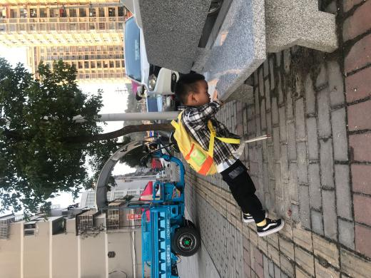

**师:孩子应该放在外边，不应该关起来，孩子应该无时无刻不在锻炼过程中，在生活中锻炼，而不是每周几次送到小黑屋锻炼，其他时间又处在呆静傻状态，你们想过这个问题吗？让我的吃货跟你们说说，两个孩儿的妈了，我强烈建议不要过早报游泳班，游泳班吸阳气，对于长身体的孩子不利。我们又不是鱼，不需要经常泡在水里，而且极容易感冒发烧，身体受凉，尤其女孩，其实，在安全的范围内，放养是最好，孩子就知道我应该怎么玩，不用大人教，就像小鸭子小狗小兔子一样，而且孩子一多，还能玩到一块去，我说的对不对？，如果大人还能参与进去，那就更好了，在你看孩子让孩子玩儿的时候，你想过也玩玩吗？为什么非得看着手机，呆呆的站那儿呢，这不是傻子吗？这些大把的时间都可以利用，不要再找借口，没有时间。**

英姿飒爽：现在到处鼓吹游泳是全身运动，不伤膝关节，又不会大出汗，在运动界呼声很高。

**师:@英姿飒爽 这是个伪命题。**

**我们的骨骼肌肉，运动方式，都是为了走路而生，什么事情都是用尽废退，还有一点，尤其是幼儿园，孩子中午吃完饭马上孩子睡觉，睡好几个小时，为什么？**

匪进：省事。

**师:孩子应该睡那么长时间吗？，最好的办法就是，把孩子捆在教室里，哪儿也别去，其实大多数孩子中午根本不需要休息，精力旺盛休息什么？强迫孩子中午睡觉，抑制了孩子的生长，尤其是长睡好几个小时，孩子有自己的天性，困了他就睡，不困他就不睡，为什么要强迫？还编出各种理由，各种理论依据，有意思吗？为什么我们的猪崽儿长不壮？都是这一点一滴导致的，孩子你给他放个外边，他就会玩，孩子多了就会玩到一块，困了就会睡，睡醒了就想玩，这再自然不过的事情了，为什么让大人搞得一团糟？为什么小孩病越来越多？为什么儿科医院人满为患？别说养不壮了？养起来都难。为什么我们要推亲子健身？为什么我们要先让大人健身起来？只有大人明白了这些道理，并且从中受益，你才会真真切切感觉到，应该让你的孩子也这样，其实长壮了不困难，也很简单，就看你有没有这个意识和方法，大道至简，这东西也不用花多少钱，也不用上贵族学校。**

归心：从思想根部解决这个问题。

米丫：以身作则，把自己整好，孩子会仿效。

**师:来德明健身就可以了，我说的对不对啊？小伙伴们，德明健身的小伙伴。**

進寶：对对对。

**师:我天天健身，孩子就去模仿，这就是孩子的天性，大人活成什么样，孩子就活成什么样。你天天病怏怏的，从来不锻炼身体，还指望孩子身体强壮？可能吗？**

**自己是短腿柯基，孩子腿能长吗？言教不如身教，你吃大白米饭，孩子就吃，你吃大馒头，孩子就吃大馒头，你天天出去玩儿，孩子也跟着，就这么简单。**

归心：哈哈哈，自己整好了，孩子无形中必受你影响。

贺子友：吃屎孩子就吃屎。

**师:贺子友同学天天吃屎，为他未来的孩子吃啥做准备。**

**大人踢两脚足球，孩子能不学吗？你们有多长时间没有摸过足球？大家一起说我穿的是什么鞋？让脚也爱不释手。**

香椰榴莲：飞跃。

**师:I just love it**

惠晓春：我的昨天爬山全是泥，今天洗了。

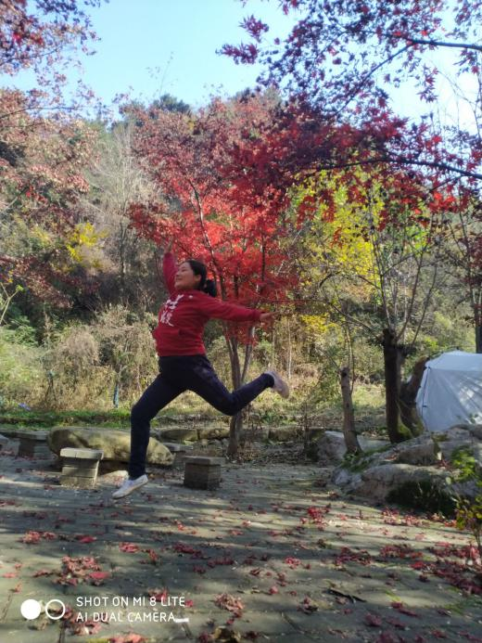

**师:我们春春越来越美丽了，可耐了。**

惠晓春：美吧！

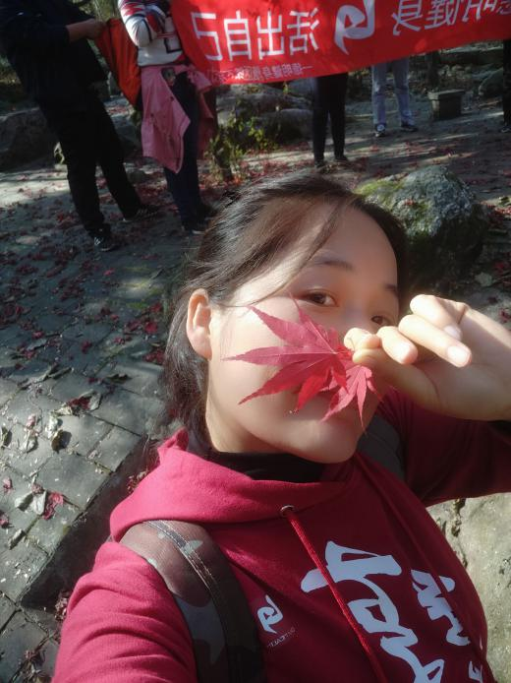

丫丫：活力满满。

**师:不知不觉时间又到了，今天这堂课有收获吗？**

米丫：有，运动少游泳，买飞跃。

**师:膝盖出点问题就告诉你少用膝盖，少走路，多躺着，这还有未来吗？**

惠晓春：没。

**师:患者敢反抗吗？白大褂跟你说两句话，你就蔫儿了，各种仪器给你强奸一遍，你还说啥？**

吃货：是的，怎么这么形象。

**师:今天就到这吧，好多话不能多说，大家自求多福，好好锻炼身体。**

米丫：我敢，因为我是从医院出来的，他们说的我全都要过滤一遍，90%都不听，他们大不了说那你签字，我说好。

嘻嘻：真正病了的时候去医院多少钱都舍得花，可惜有的也花不出去了。

**师:@嘻嘻 你上两张照片，让他们看看你的风采**

嘻嘻：（上传视频）

**师:香帅，怎么样？感觉活出自己了吗？**

**师:@嘻嘻 这是你那宝贝儿子做的吧？一看就是专业的，这爬树照以后啊，别在外群发，多危险，咱们声明不鼓励爬树，摔下来就后悔了，这是东北西西女侠，请勿模仿，最后来播广告吧！咱们正在招生呢，感兴趣的多了解，去报名，德明健身等你回家吃饭。**

嘻嘻：来两张以前的对比一下。

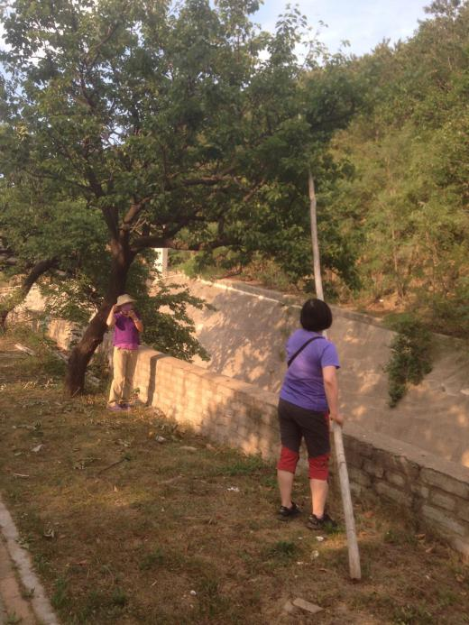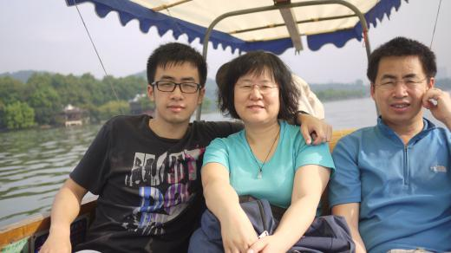

小刚：德明经脉健身。享受生活。活出自己。

**师:今天就到这儿吧，小伙伴们。**

福囍：请问老师飞跃鞋买哪个价位的好一点？网上有一百左右的到二三十左右的不等。

**师:@湖南_福囍 不要问我，我相信你能找到，我给你们链接吧，我就是在这家买的，我可声明我跟商家没有任何关系，人家已拼了12,000双。**

福囍：谢谢老师，终于能买到老师同款鞋了，好激动呀。

**师:我穿过最好的鞋，没有之一，飞跃在脚，什么鞋也看不上了。**

熳熳：老师，冬天你也要穿这个鞋吗?

**师:@熳熳 看看吧！能不能穿飞跃过冬？健身以来脚的耐寒能力极大的增加，我天天脚都是暖暖的，温暖湿润，白里透红。**

**看看吧，这鞋在法国有多火。**

: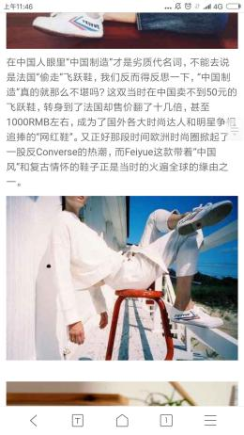

若水：飞跃要火了。

云山：大家对学区房怎么看的呀，是选学区房孩子上学方便呢？还是选个近郊区空气环境好的小区？一直纠结这事，想听听老师和师兄师姐的看法

**师:@云山 明天给你们讲学区房，关于如何选择学校，不听毁众生。**

米丫：听，很重要！

**师:再看看这个孩子吧！他的健壮值得我们反思。**

